Nama : Rizzky Prasetyo

NIM : L200180032

Kelas : B

Latihan

Laporan Tugas Praktikum Pemrograman Berorientasi Objek Modul 11

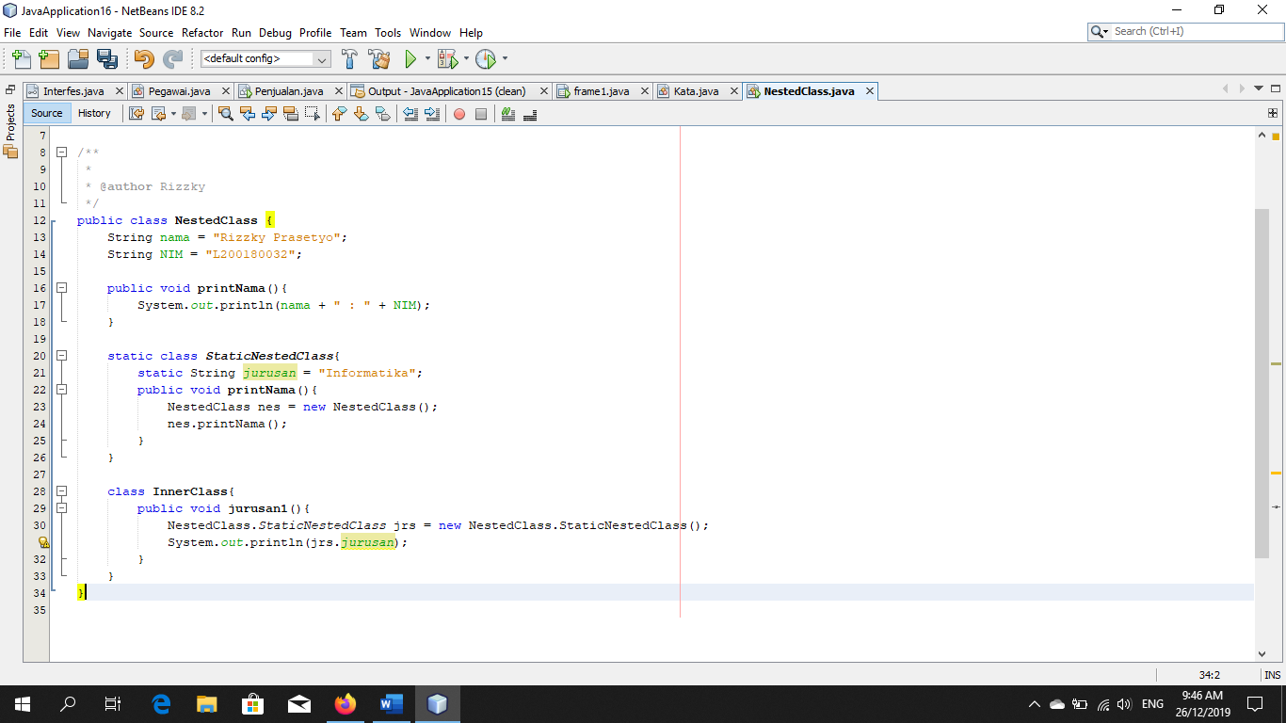



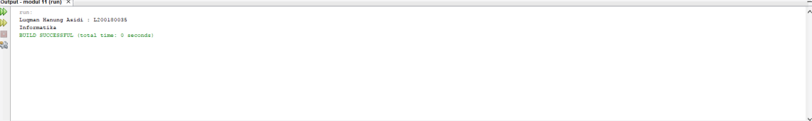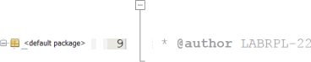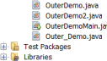

iz - i3 14

publi c sLaLic

o{8LrJn9 t) ar9s J I

tfestedclass ne = new flestedClass J ;

Gestefi0ta se -

tin = ne - neu I merit aes t) ;

ne . pr i ntuama ( ) :